**Giao diện web bán vé máy bay**

Mọi thắc mắc ae liên hệ theo đường link :

[**https://www.traveloka.com/vi-vn/flight**](https://www.traveloka.com/vi-vn/flight)

Hoặc

Facebook

**Huy Thang**

**, Ninh Ngọc Hiếu, Harry Diêm và Nguyễn Minh Trí , Vũ Minh Thế , Trần Thanh Toàn**

**1 Trang header**



**2 Trang content**

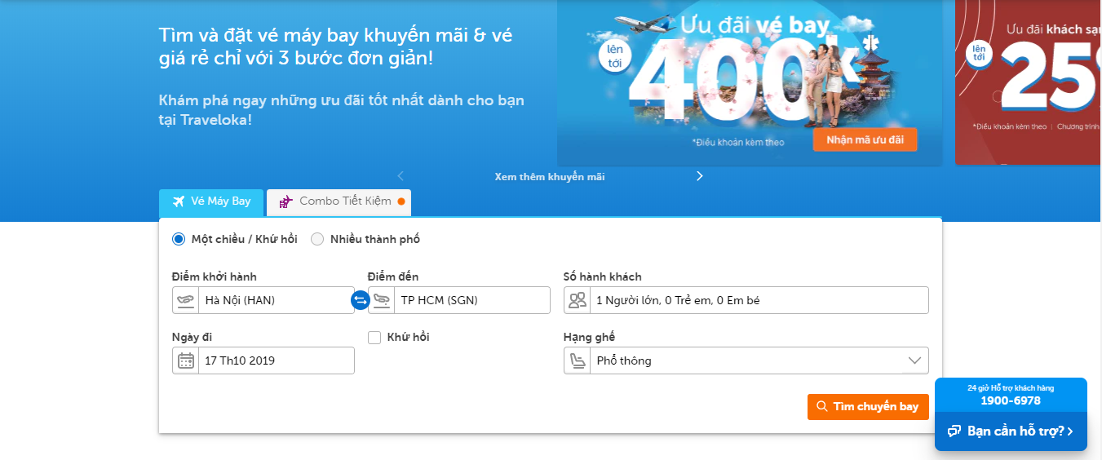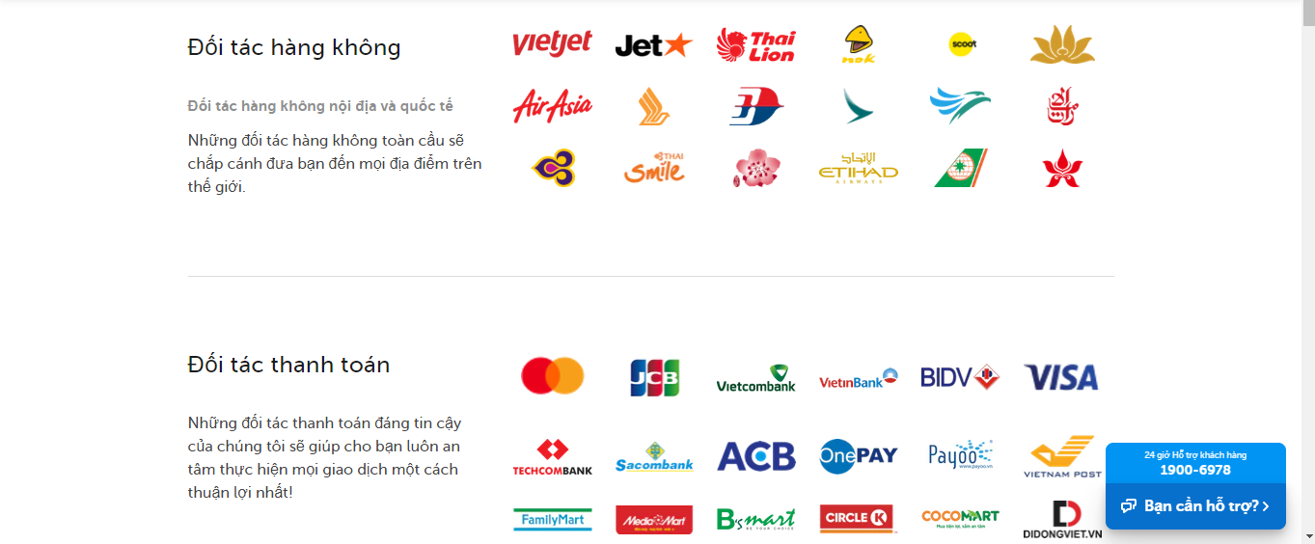

***2.1 Trang chuyến bay***

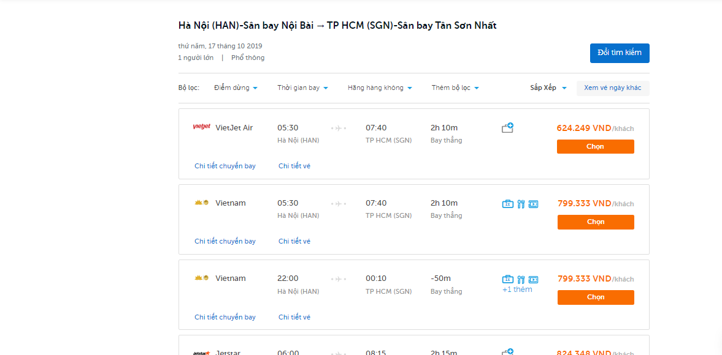

***2.2 Chi tiết chuyến bay***

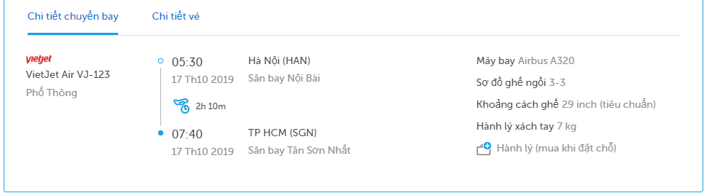

***2.3 Trang thông tin chuyến bay***

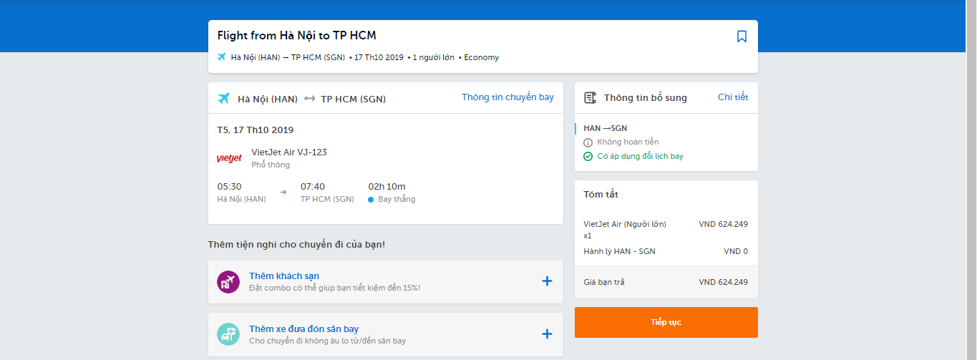

***2.4 Trang điền thông tin khách hàng***

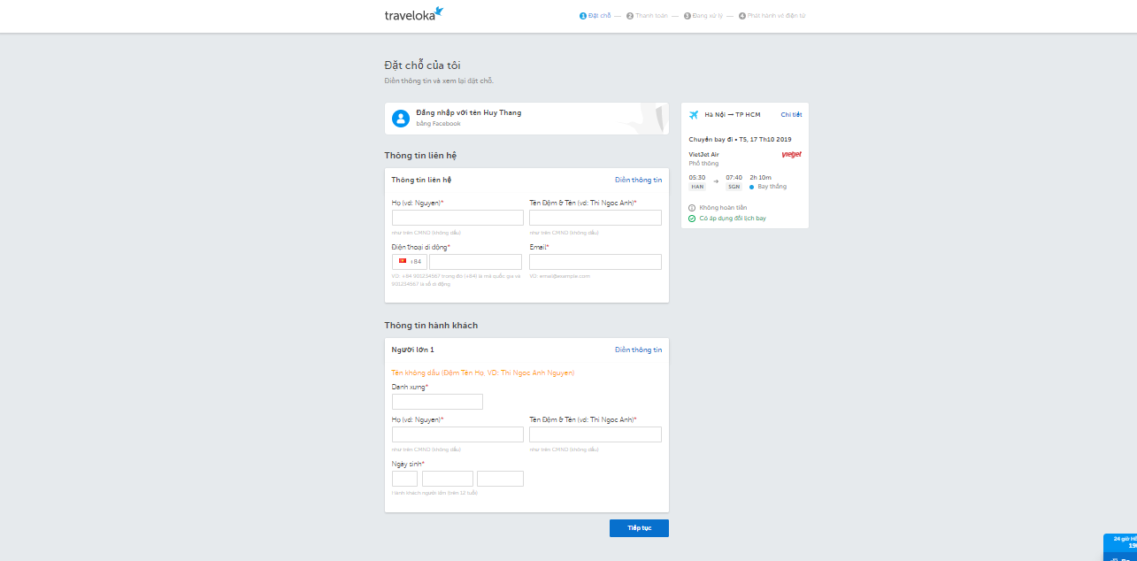

Chưa có thanh toán nha

***2.5 Trang đăng ký***

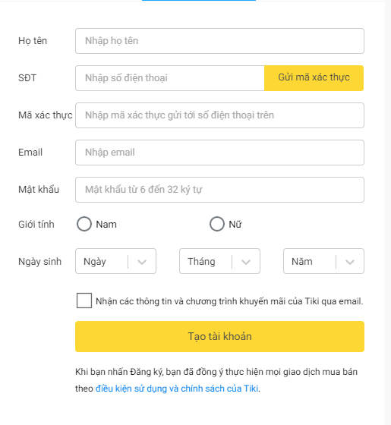

***2.6 Trang đăng nhập***

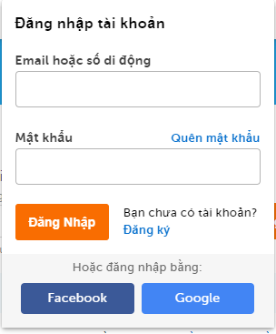

**3 – Footer**

